
瑞钧科技办事处订货单

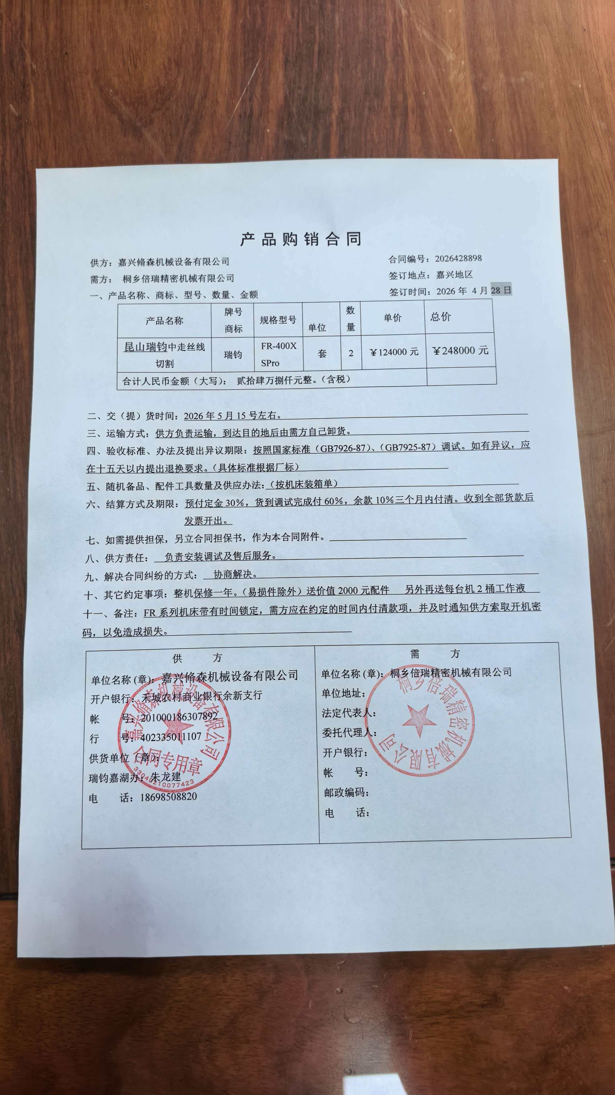
供方 |  | 昆山瑞钧机械科技有限公司
需方 |  | 陈利春
所属办事处 |  | 浙江办 | 签订时间 | 2026年4月28日
产品名称 |  | 规格型号 |  | 数量 | 税票
瑞钧中走丝线切割 |  | FR-400XS（PRO） |  | 2 | 含税
备注 |  | 标配
交货时间 |  | 2026年5月12日（04-19批次）
结算方式 |  | 预付定金30%，货到付60%，余款三个月内付清
购货方信息 | 名称 | 桐乡倍瑞精密机械有限公司
购货方信息 | 地址 | 嘉兴市桐乡环诚南路3828号
购货方信息 | 联系人 | 宋总
购货方信息 | 联系方式 | 15990399433
办事处信息 | 办事处 | 嘉兴办
办事处信息 | 联系人 | 朱龙建
办事处信息 | 联系方式 | 18698508820
其他特殊要求 | 收货信息直接写办事处信息

